

**UNIVERSIDAD PRIVADA DE TACNA**

**FACULTAD DE INGENIERIA**

**Escuela Profesional de Ingeniería de Sistemas**

**SISTEMA DE GESTION DE VENTAS DE TELEFONOS CELULARES**

Curso: *Lenguaje de Programación III*

Docente: *Ing Elard Rodriguez Marca*

Integrantes:

***HUILLCA ARONI, Alfredo (2018060903)***

***LOZA FLORES, Midwar Henry (2017059592)***

***MAMANI LAURA, Juan Carlos (2017059565)***

**Tacna – Perú**

***2021***

|  |  |  |  |  |  |
| --- | --- | --- | --- | --- | --- |
| CONTROL DE VERSIONES | | | | | |
| Versión | Hecha por | Revisada por | Aprobada por | Fecha | Motivo |
| 1.0 | MPV | ELV | ARV | 10/10/2020 | Versión Original |

Sistema gestión de ventas

Documento de Arquitectura de Software

Versión *{1.0}*

|  |  |  |  |  |  |
| --- | --- | --- | --- | --- | --- |
| CONTROL DE VERSIONES | | | | | |
| Versión | Hecha por | Revisada por | Aprobada por | Fecha | Motivo |
| 1.0 | MPV | ELV | ARV | 10/10/2020 | Versión Original |

INDICE GENERAL

1. Introducción 4

1.1 Propósito 4

1.2 Alcance 4

1.3 Definición, siglas y abreviaturas 4

1.4 Referencias 4

1.5 Visión General 5

2. Representación Arquitectónica 5

2.1 Escenarios 5

2.2 Vista Lógica 6

2.3 Vista del Proceso 6

2.4 Vista del desarrollo 6

2.5 Vista Física 6

3. Objetivos y limitaciones arquitectónicas 7

3.1 Disponibilidad 7

3.2 Seguridad 7

3.3 Adaptabilidad 7

3.4 Rendimiento 7

4. Análisis de Requerimientos 8

4.1 Requerimientos funcionales 7

4.2 Requerimientos no funcionales 7

5. Vistas de Caso de Uso 9

6. Vista Lógica 17

6.1 Diagrama Contextual 17

7. Vista de Procesos 18

7.1 Diagrama de Proceso Actual 18

7.2 Diagrama de Proceso Propuesto 18

8. Vista de Despliegue 19

8.1 Diagrama de Contenedor 19

9. Vista de Implementación 20

9.1 Diagrama de Componentes 20

10. Vista de Datos 22

10.1 Diagrama Entidad Relación 22

11. Calidad 24

11.1 Escenario de Seguridad 25

11.2 Escenario de Usabilidad 26

11.3 Escenario de Adaptabilidad 27

11.4 Escenario de Disponibilidad 28

11.5 Otro Escenario 28

# **INTRODUCCIÓN**

* 1. **Propósito**

El presente documento contiene el diseño de la arquitectura del sistema de gestión de ventas que corresponde a la empresa Tacna Cell SAC Partiendo de los requisitos definidos en la fase de análisis de requerimientos y tomando en cuenta estrictamente las necesidades de información del sistema desarrollado, este documento presenta toda la documentación necesaria para poder llevar a cabo el proyecto de software que hemos planteado para dicha organización

El sistema que se plantea en el presente trabajo es para agilizar los procesos de venta, de tal forma que se reduzca el tiempo promedio de dicho proceso; la automatización de estos procesos, con este sistema, lograra reducir en gran medida el tiempo, el costo y la carga laboral de esta empresa. Se presentan los casos de uso necesarios para darles cumplimiento a los requerimientos de los usuarios, los patrones de diseño que se utilizarán, los estándares de interfaces y programación, así como también, el diseño de la base de datos que almacenará los atributos del sistema.

* 1. **Alcance**

El alcance del presente proyecto de software es mejorar los procesos de venta y almacenamientos de productos tecnológicos, para así reducir el tiempo que se requiere para gestionar un venta, también generar un ahorro significativo de material como parel.

* 1. **Definición, siglas y abreviaturas**

**Definiciones:**

* **Contraseña:** Palabra secreta que junto al nombre de usuario le permiten al usuario iniciar una nueva sesión en el sistema.
* **Historial:** Corresponde a las actividades dentro del sistema que ha tenido el archivo.
* **Log:** Un archivo diario que informa sobre las conexiones a un servidor.
* **Nombre de usuario:** Identificación que junto a la contraseña permiten que este inicie una nueva sesión en el sistema.
* **Rol:** Responsabilidades asignadas a un miembro del equipo.
* **Repositorio:** Cualquier servidor o dispositivo en que se encuentren almacenados ficheros o archivos de cualquier índole, los cuales se puedan descargar.
* **Usuario:** Persona o entidad que puede gozar de los servicios del sistema K2M accediendo a éste con la escritura del login y contraseña. Para tener estos servicios, el usuario debió haber sido aceptado anteriormente por el administrador.
* **LAN:** Local Area Network.
* **Administrador:** persona coordinadora de todo el sistema software y que se encarga de las funciones de mantenimiento del sistema y BD de la aplicación.
* **Empleado:** persona encargada de utilizar el sistema para realizar las operaciones que a la empresa le interesa que sean automatizadas.
* **Cliente**: persona que requiere del buen funcionamiento del sistema para que sea atendida de manera rápida y eficiente.
* **Servidor:** equipo de cómputo del establecimiento en el que el sistema será implementado.

**Abreviaturas:**

* ERS: Especificación de Requisitos Software.
* BD: Base de Datos
* RF : Requerimiento funcional.
* RNF: Requerimiento no funcional.
  1. **Vista general**

En este presente documento está conformado por la introducción, el posicionamiento, la descripción de los interesados, la vista general del proyecto, características del producto, restricciones, rango de calidad, procedencia y prioridad, y otros requerimientos del producto.

En la introducción se describe el inicio y las características del presente documentos a través del propósito y el alcance del proyecto.

En el posicionamiento describe la oportunidad de negocio que aborda este proyecto y la descripción del problema de afecta a las partes interesadas o empresa.

La descripción de los interesados y usuarios, nos detalla las necesidades de partes interesadas y usuarios, donde identifica e implica a todos las partes interesadas como parte del proceso de la definición de requerimientos. También identifica a los usuarios del sistema y asegura que la comunidad de las partes interesadas los representa adecuadamente.

En la vista general del producto, nos detalla una vista de alto nivel de las capacidades del producto, interfaces de otras aplicaciones y configuraciones de sistema.

Las características del producto enumeran y describen brevemente las características del producto. Las características son las capacidades de nivel superior del sistema que son necesarias para ofrecer beneficios para los usuarios. Cada característica es un servicio solicitado que normalmente requiere una serie de entradas para lograr un resultado satisfactorio.

En las restricciones del proyecto, detalla los aspectos restringidos de nuestro proyecto, así como, restricción externa, como requisitos operativos o reglamentarios u otras dependencias.

1. **PRESENTACIÓN ARQUITECTÓNICA**

2.1 Escenarios

|  |  |  |
| --- | --- | --- |
| **Tipo** | **Componente** | **Escenario** |
| RF | Login del sistema | El usuario ingresa tus datos para ingresar al sistema |
| RF | Ventas del sistema | El usuario registra ventas, de manera conforme. |
| RF | Productos del sistema | El usuario realiza la compra y registra producto. |
| RF | Empelado del sistema | El administrador del sistema, realiza la gestión del empelado en el sistema. |
| RF | Ventas del sistema | El usuario procede a cerrar caja y mostrar las ganancias de dia |
| RNF | Menu principal del sistema | El usuario identifica de manera rápida las funciones del sistema. |
| RNF | Empleado del sistema | El administrador del sistema puede bloquear y deshabilitar cuenta de empleado, también cambiar su contraseña |
| RNF | Ventas del sistema | El administrador puede generar un reporte periódico de la ventas. |

2.2 Vista Lógica

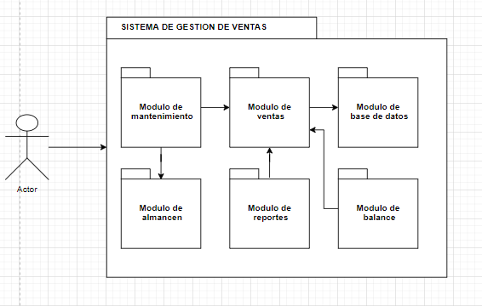

2.3 Vista del Proceso

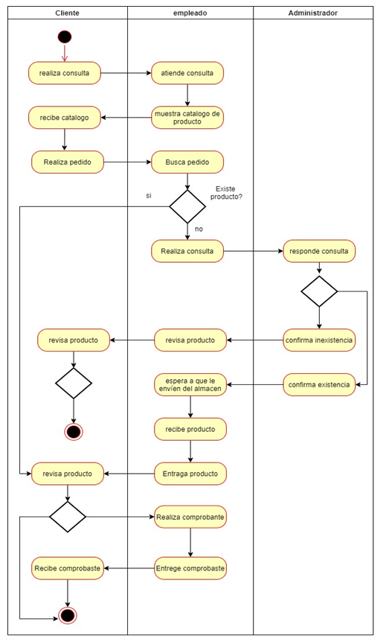

2.4 Vista del desarrollo

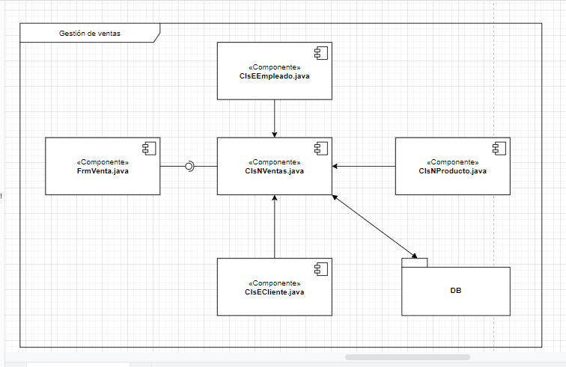

**2.5 Vista Física**

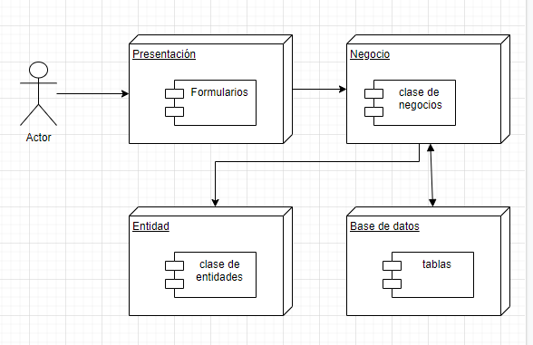

1. **OBJETIVOS Y LIMITACIONES ARQUITECTÓNICAS**

**3.1 Disponibilidad**

**Objetivos**

* Garantizar el acceso al sistema las 24 horas del día.
* Garantizar la disponibilidad a las gestiones del sistema.

**Limitaciones**

* El sistema solo será alojado un ordenador, recurso único de la empresa.
* El sistema no requiere de acceso a internet.
* No es posible acceder al sistema desde otro lugar a través de la red.

**3.2 Seguridad**

**Objetivos**

* Garantizar la seguridad de acceso a su base de los datos.
* Garantizar el buen funcionamiento durante los procesos de venta.

**Limitaciones**

* El sistema posee su base de datos en forma local.
* La base de datos está expuesta antes un desastre o siniestro inesperado.

**3.3 Adaptabilidad**

**Objetivos**

* Garantizar la compatibilidad con diferentes versiones más recientes de Windows.
* Garantizar la adaptabilidad al sistema mediante capacitaciones y manual del usuario.

**Limitaciones**

* El sistema solo es compatible o ejecutado en Windows.
* Requiere de un sistemas operativo mayor a las versión de Windows XP

**3.4 Rendimiento**

**Objetivos**

* Garantizar el rendimiento a la cantidad de trabajo durante los procesos de ventas.
* Garantizar el rendimiento al almacenamiento correcto de los datos en casa proceso de venta.

**Limitaciones**

* El sistema posee de una base de datos mysql e instalada en forma local.
* El acceso al sistema solo es mediante un ordenador.

1. **ANÁLISIS DE REQUERIMIENTOS**

**4.1 Requerimientos funcionales**

|  |  |  |  |  |
| --- | --- | --- | --- | --- |
| **RF** | **Caso de uso** | **Descripción** | **Prioridad** | **Actores** |
| RF1 | Registrar Cliente | El administrador como el empleador pueden registrar a los clientes | Alta | Administrador, empleado |
| RF2 | Registrar venta | El Administrador y el empleado pueden registrar los datos de venta de acuerdo con su cliente y el tipo de venta. | Alta | Administrador, empleado |
| RF3 | Anular venta | El usuario puede anular una venta durante y después del proceso de venta. Y restableces el stok de los productos. | Media | Administrador, empleado |
| RF4 | Gestionar empleado | Solo el administrador del sistema puede gestionar al empleado para el acceso a sistema. | Alta | Administrador |
| RF5 | Gestionar productos | Solo el administrador del sistema puede gestionar productos del alancen y stock; | Alta | Administrador |
| RF6 | Agregar proveedores | Solo el administrador del sistema puede agregar proveedores antes, durante o después del proceso de compra | Alta | Administrador |
| RF7 | Cerrar caja | El usuario podrá abrir y cerrar caja solo una vez por día, al no completar el cierre, el sistema cerrara automáticamente al finalizar el dia. | Alta | Administrador, empleado |
| RF8 | Realizar balance | El usuario podrá realizar el balance de las ganancias, ingresando al módulo de balance para calcular los ingresos netos del dia o por un periodo de tiempo. | Media | Administrador, empleado |
| RF9 | Generar comprobante | El usuario podrá generar comprobante de venta luego de realizar el registro de la venta. Con lo datos detallados | Alta | Administrador, empleado |

**4.2 Requerimientos no funcionales**

|  |  |  |
| --- | --- | --- |
| **Nro.** | **Requerimientos No Funcionales** | **Descripción** |
| RNF1 | Gestionar cuenta de usuario | El administrador de sistema tiene los permisos para bloquear e inhabilitar a usuario, si en caso ya no sea empleado de la empresa, si en caso se reincorpore se habilitaría durante el tiempo q se encuentre en el trabjo. |
| RNF2 | El frond con colores representativos del empresa del sistema | El especto del sistema debe tener los colores que represente a la empresa |
| RNF 3 | La interfaz de usuario intuitiva | El interfaz del usuario debe ser intuitiva, y agradable para el usuario. |
| RNF 4 | Tiempo de respuesta del sistema | Las funcionalidades del sistema deben responder al usuario en menos de 10 segundos. |
| RNF 5 | Gestión en la base de datos | Los documentos ingresados en la base de datos del sistema deben ser actualizados para todos los usuarios con acceso a ellos, en menos de 10 segundos. |
| RNF 6 | Cuentas de usuario | Las cuentas de usuarios en el sistema solo serán modificadas por el administrador del sistema. |
| RNF 7 | Mensajes de confirmación y notificación | El sistema debe mostrar mensajes de error que sean informativos y fáciles de comprender para el usuario final, mediante la librería JOptionPane |
| RNF 8 | Guia del sistema para usuario | Se debe elaborar un manual de uso del sistema para que se a accesible desde la interfaz del sistema con todas las funcionalidades necesarias. |
| RNF 9 | Funcionamiento de Servidor | Garantizar el funcionamiento continuo del servidor donde está alojado el sistema 24/7 |

1. **VISTA DE CASO DE USO**
   1. **Diagrama de caso de uso**
2. **Caso de uso de gestión de ventas**

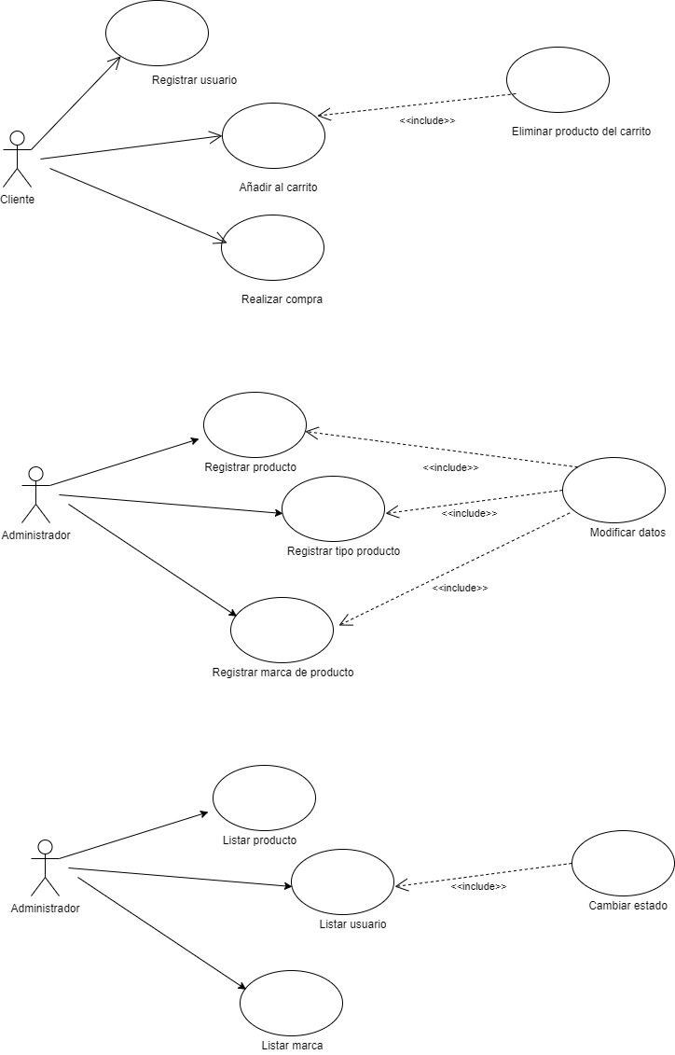

1. **Caso de uso de gestión de almacén**



1. **VISTA LÓGICA**

**6.1. Diagrama Contextual**

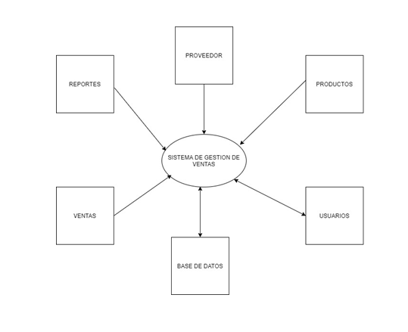

1. **Vista de Procesos**
   1. **Diagrama de Proceso Actual**

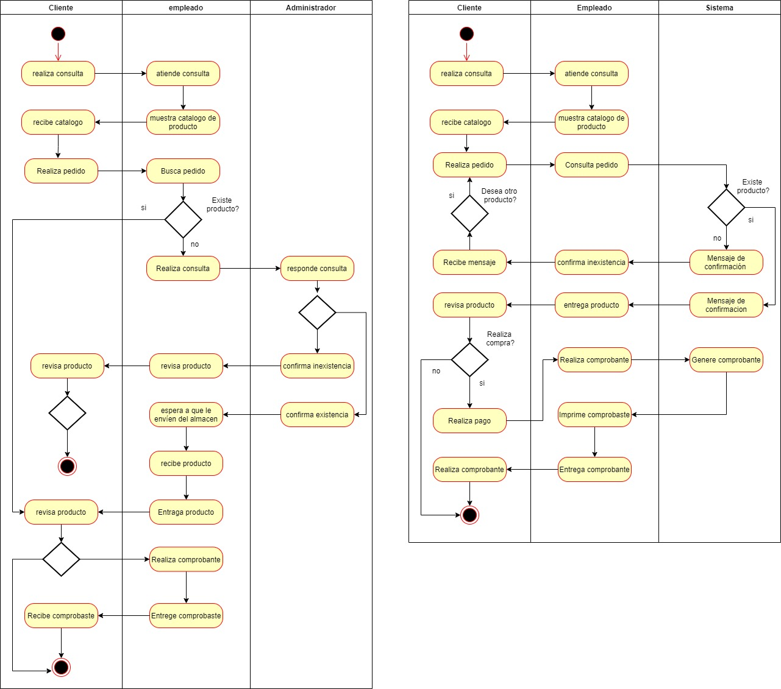

* 1. **Diagrama de Proceso Propuesto**



1. **Vista de Despliegue**

**8.1 Diagrama de Contenedor**

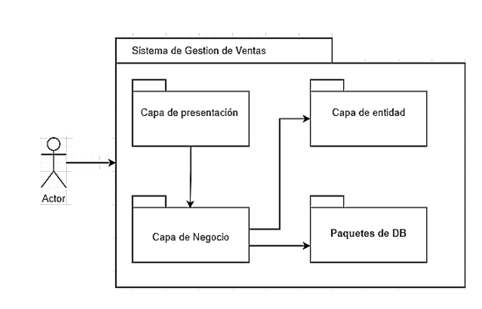

1. **Vista de Implementación**
   1. **Diagrama de Componentes**

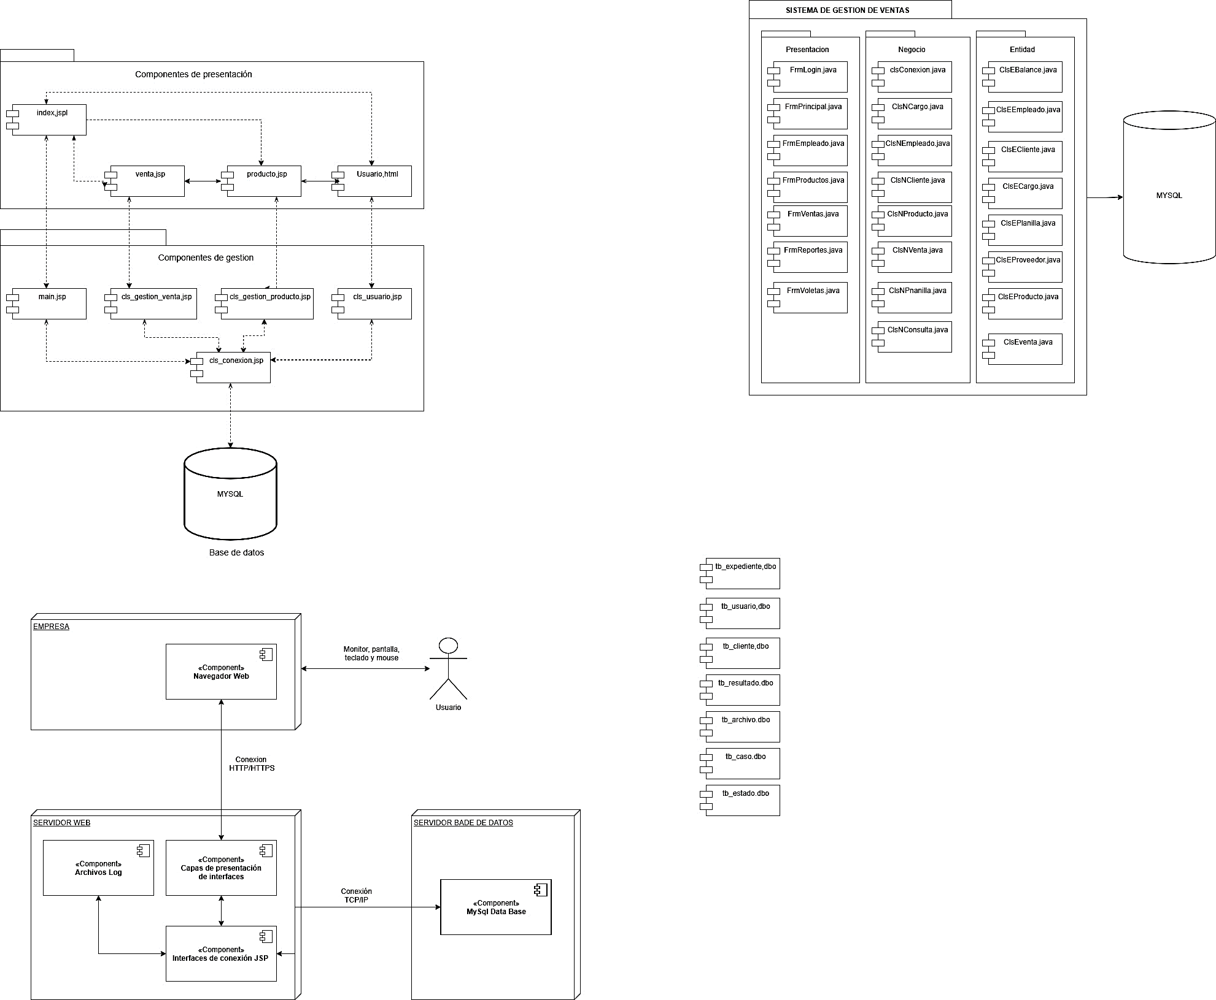

1. **VISTA DE DATOS**
   1. **Diagrama Entidad Relación**

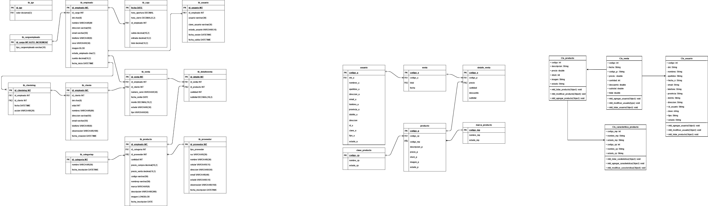

1. **ATRIBUTOS DE CALIDAD**
   1. **Escenario de Seguridad**

## **Descripción**

Cuando un usuario de tipo empleado, no debería tener acceso de ningún tipo al control de la base de datos directamente, en todos los casos, la información que tenga acceso sea limitada, es decir, el contenido de cada uno de los campos no se puedan modificar por ningún empelado.

## **Validación del escenario**

* **Origen del estímulo:** Usuario del sistema.
* **Estímulo:** Acceso a los datos.
* **Entorno:** Siempre y cuando sea administrador del sistema.
* **Artefacto:** La interfaz gráfica
* **Respuesta:** información según sus privilegios de usuario.
* **Medida de la respuesta:** Limitar accesos a los datos a los usuarios de empelado. .
  1. **Escenario de Usabilidad**

## **Descripción**

Cuando el usuario ingrese al sistema para visualizar o realizar consultas de stock, la interfaz gráfica le debe ofrecer una experiencia amigable e intuitiva para que logre acceder a las ofertas de su preferencia en tan solo tres (3) toques de pantalla.

## **Validación del escenario**

* **Origen del estímulo:** Usuario del sistema.
* **Estímulo:** Visualizar stock disponibles.
* **Entorno:** Siempre y cuando existan productos disponibles en la búsqueda.
* **Artefacto:** La interfaz gráfica
* **Respuesta:** Debe ofrecer una experiencia amigable e intuitiva.
* **Medida de la respuesta:** Acceder al módulo de productos (3) toques de pantalla.
  1. **Escenario de Adaptabilidad**

## **Descripción**

Cuando el ordenador tengas fallas en su funcionamiento y requiera de un cambio de equipo, el sistema debe ser compatible con cualquier sistema operativo de las versiones de Windows, para que no tenga complicaciones en su cambio de equipo.

## **Validación del escenario**

* **Origen del estímulo:** Sistema
* **Estímulo:** Cambio de equipo de cómputo.
* **Entorno:** mal funcionamiento del equipo de cómputo.
* **Artefacto:** equipo de cómputo.
* **Respuesta:** Compatibilidad al cambio de ordenador.
* **Medida de la respuesta:** tener contabilidad con otras versiones de Windows.
  1. **Escenario de Disponibilidad**

## **Descripción**

Cuando un usuario administrador tenga que requerir de los sistemas para hacer gestiones de algún tipo como propio administrador del sistema a cualquier hora del día, para ello el sistema debe ser accesible a todas horas, sin limitaciones a su uso.

## **Validación del escenario**

* **Origen del estímulo:** Uso del sistema.
* **Estímulo:** Acceso a al sistema.
* **Entorno:** necesidad de realizar gestión de administrador.
* **Artefacto:** La interfaz gráfica
* **Respuesta:** disponibilidad del sistema.
* **Medida de la respuesta:** permitir el acceso a la gestiones en cualquier momento del día.
  1. **Escenario de Fiabilidad**

## **Descripción**

Cuando problemas en el sistema ocasionen fallos en la prestación de los servicios, en momentos de estrés por el uso frecuente del sistema, este debe restablecer su operación original y recuperar los datos directamente afectados en un tiempo no superior a treinta (30) minutos.

## **Validación del escenario**

* **Origen del estímulo:** Problemas en el sistema de diversa índole
* **Estímulo:** Gestionar venta.
* **Entorno:** Momento que el ordenador no responda a su funcionamiento.
* **Artefacto:** El sistema.
* **Respuesta:** Restablecer su operación original y recuperar los datos directamente afectados.
* **Medida de la respuesta:** En un tiempo no superior a treinta (30) minutos.